Я Шилкина М.А. воспитатель МДОБУ № 14, р.п. Лесогорск.

Предлагаю вашему вниманию мастер-класс для воспитателей «Современные технологии речевого развития дошкольников»

 Цель мастер-класса: повышение профессиональной компетентности в сфере речевого развития детей дошкольного возраста через использование современных, традиционных и нетрадиционных педагогических технологий (приёмов, методов и форм).

Задачи:

1. Познакомить педагогов с эффективными методами, приёмами речевого развития детей.

2. Активизировать самостоятельную работу педагогов, дать им возможность заимствовать элементы педагогического опыта для улучшения собственного, формирование мотивации и познавательной потребности в конкретной деятельности.

3. Осуществление индивидуального подхода по отношению к каждому участнику мастер-класса, отслеживание позитивных результатов деятельности каждого педагога.

Ход мастер-класса

Речь – величайшее богатство, данное человеку. И ее, как и любое богатство, можно либо приумножить, либо незаметно растерять. Наша задача педагогов – развивать речь ребенка, передать каждому из них любовь к слову.

Сегодня я покажу Вам, какие современные технологии  (приемы, методы, формы) речевого развития для детей старшего дошкольного возраста можно применять на занятиях по развитию речи.

- Уважаемые коллеги, я приглашаю вас принять участие в игре-викторине «Знатоки».

Для участия в игре  участникам нужно разделиться на 2 команды: для этого нужно взять элемент осеннего листочка и соединиться, чтобы получился осенний листочек:

* У кого желтый листочек. Ваша команда называется «Знайки».
* У кого оранжевый листочек. Ваша команда называется «Всезнайки».

Работая дружно в команде, надо проявить взаимовыручку и взаимопомощь, и тогда вы справитесь с любым заданием! Каждой команде нужно выбрать капитана. Пообщайтесь и сообщите.

И так начинаем игру.

Первый раунд называется «Найди решение»

Для каждой команды подготовлены кейс-ситуации

*Кейс - технология* — это разбор ситуации или конкретного случая,

Вы должны определить проблему и найти множество решений, чья команда больше найдет решений проблемы данной ситуации, та и побеждает. И так внимание на экран. (Презентация)

Для команды Знайки:

Фото-кейс ситуация: «Мальчик не ест суп»

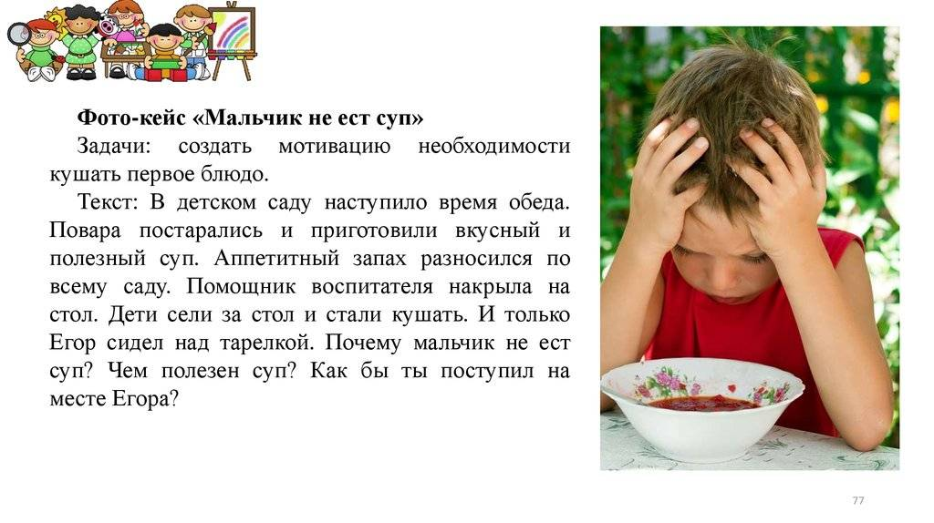

Для команды Всезнайки:

Ситуация: фото – кейс « Неопрятный ребёнок»

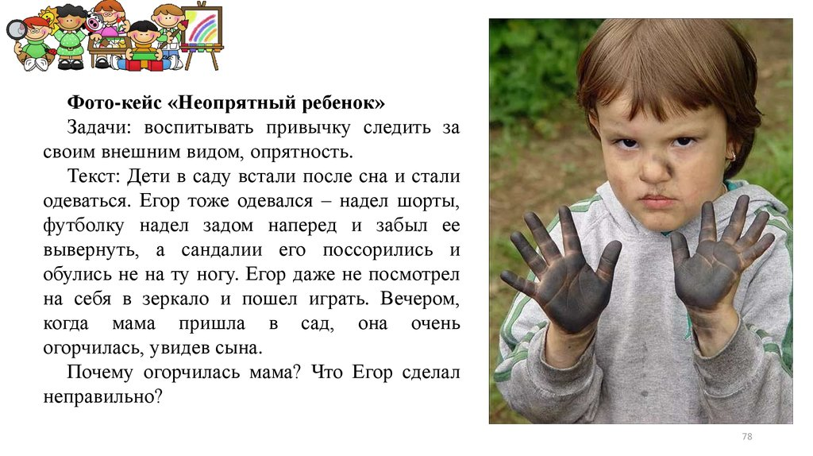

Переходим ко второму раунду.

 Второй раунд «Расшифруй »

В данном раунде мы познакомимся с технологией по рассказыванию сказок с помощью карт Владимира Яковлевича Проппа. Это игровое пособие из карточек, которые состоят из символов и иллюстраций, по которым дети узнают события и эпизоды сказки.

В данном раунде – нужно придумать и рассказать свою сказку по карточкам.

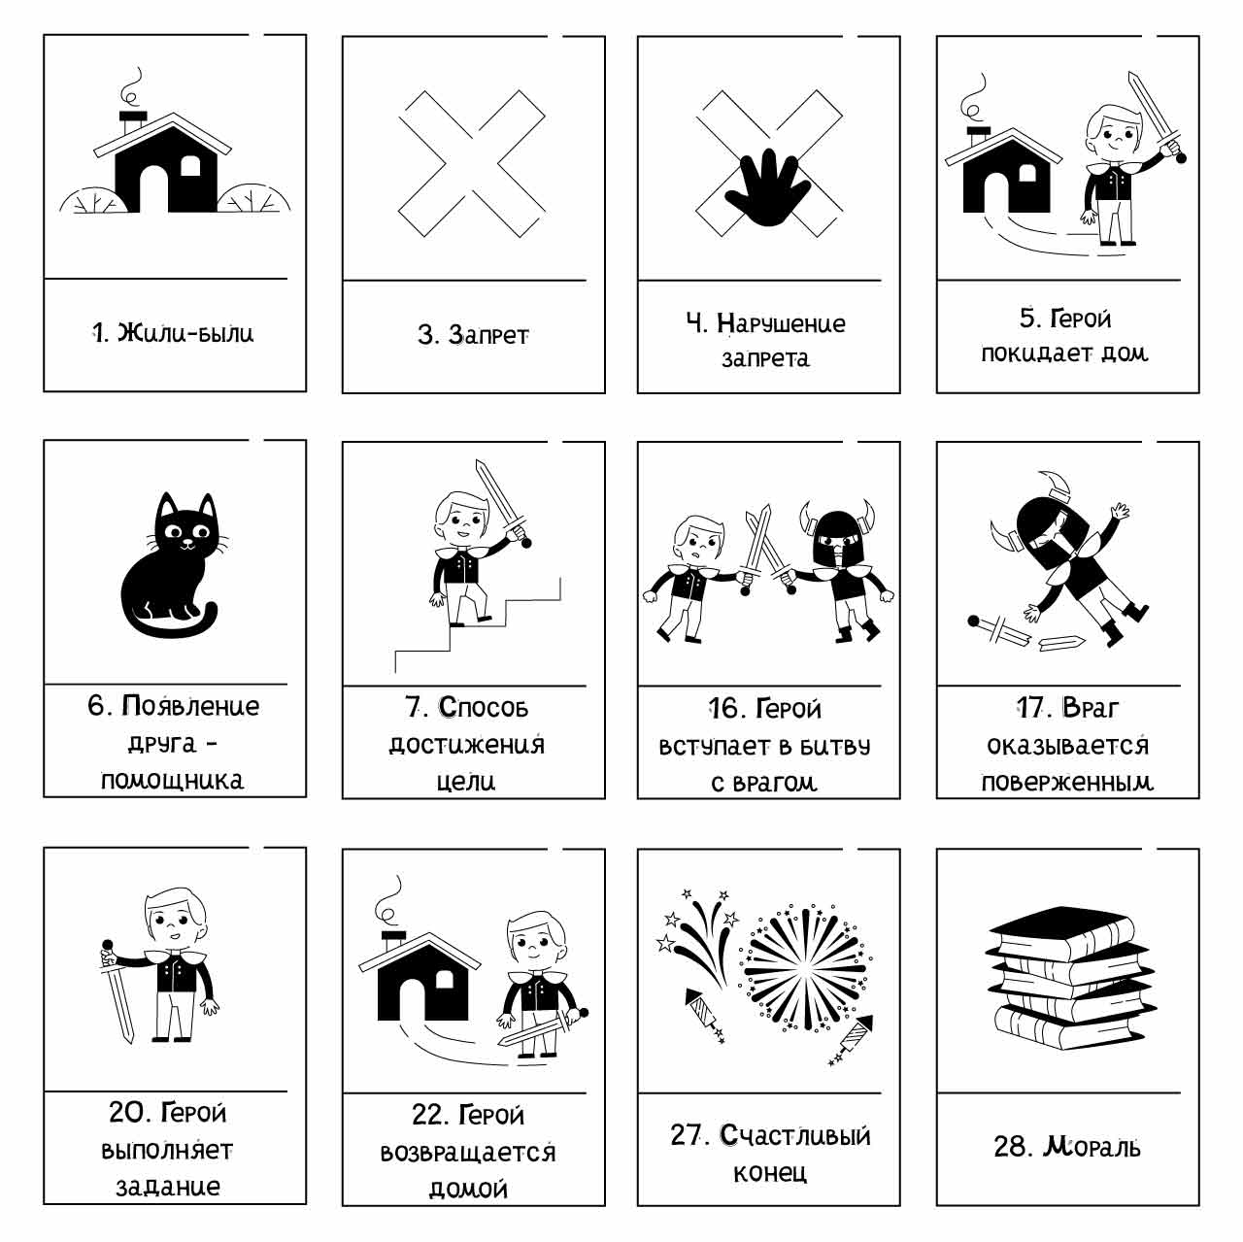

Третий раунд Игра «Аукцион»

Аукцион – одна из форм технологии ТРИЗ.

Главной целью ТРИЗ-технологии  является формирование у детей творческого мышления.

Игра «Аукцион» требует от участников внимания и знание слов «Я продаю – вы покупаете».

Я продаю вещи и предметы не за деньги, а за ответы. Вы должны назвать назначение предмета, Кто последним предложит способ применения предмета, тот его забирает.

*И так внимание «Черный ящик»!*

Я продаю  (мобильный телефон, шарф, машина, ложка).

Все большие молодцы, за интересную работу награждаем смайликами.